НИУ ИТМО

Факультет программной инженерии и компьютерной техники

**ЛАБОРАТОРНАЯ РАБОТА № 2**

по дисциплине

‘ПРОГРАММИРОВАНИЕ’

Вариант № 875443

*Выполнил:*

Студент группы P3110

Тюрин Иван Николаевич

*Преподаватель:*

Сорокин Роман Борисович



Санкт-Петербург, 2021

***Задание:***

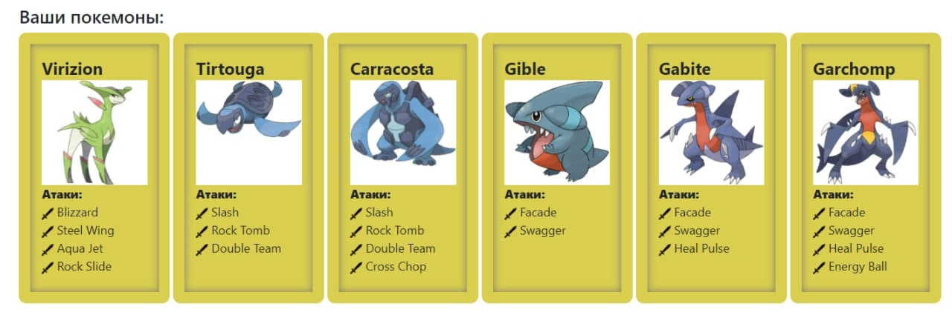

***Диограмма:***

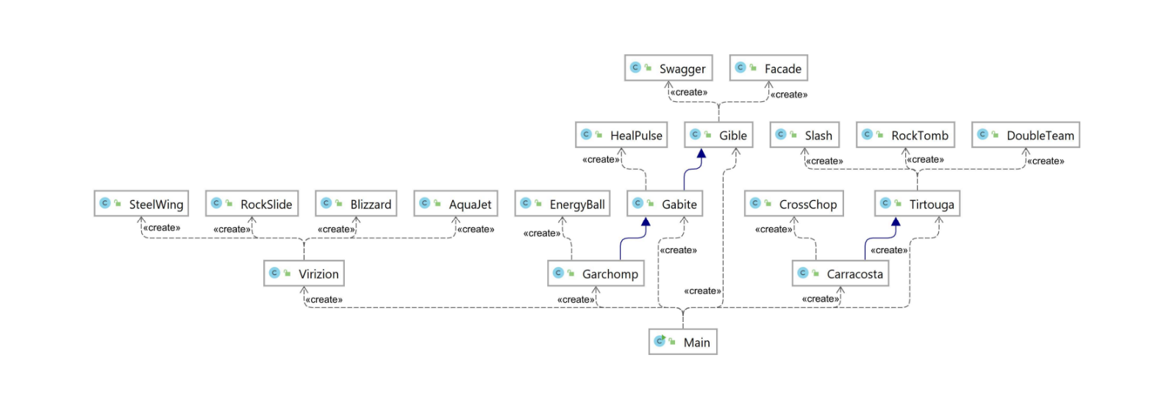

***Код программы:***

Основной класс программы (Main.java) можно найти в личном удаленном репозитории по ссылке: <https://github.com/e1turin/itmo-programming/blob/main/lab-2/src/com/company/Main.java>

Классы покемонов можно найти в том же репозитории по ссылке: <https://github.com/e1turin/itmo-programming/tree/main/lab-2/src/pokemons>

Классы способностей покемонов можно найти в том же репозитории по ссылке: <https://github.com/e1turin/itmo-programming/tree/main/lab-2/src/moves>

***Результат работы программы:***

|  |
| --- |
| Virizion Viri из команды белых вступает в бой!  Gible Ble из команды полосатых вступает в бой!  Virizion Viri is using Blizzard.  Gible Ble теряет 29 здоровья.  Gible Ble теряет сознание.  Gabite Bite из команды полосатых вступает в бой!  Virizion Viri is using Aqua Jet.  Gabite Bite теряет 7 здоровья.  Gabite Bite is using Heal Pulse.  Virizion Viri is using Aqua Jet.  Gabite Bite теряет 4 здоровья.  Gabite Bite is using Heal Pulse.  Virizion Viri is using Blizzard.  Критический удар!  Gabite Bite теряет 82 здоровья.  Gabite Bite теряет сознание.  Garchomp Garch из команды полосатых вступает в бой!  Virizion Viri is using Aqua Jet.  Garchomp Garch теряет 4 здоровья.  Garchomp Garch is using Energy Ball.  Virizion Viri теряет 2 здоровья.  Virizion Viri is using Blizzard.  Garchomp Garch теряет 33 здоровья.  Garchomp Garch теряет сознание.  В команде полосатых не осталось покемонов.  Команда белых побеждает в этом бою! |

**Вывод:**

Познакомился с основами ООП, и изучил его применение на языке программирования Java. Узнал, что такое методы, объекты и конструкторы.